 **TISKOVÁ ZPRÁVA**

**11. prosince 2024**

**FUTTEC rozšiřuje svůj byznys do Severní Ameriky: v USA zakládá novou firmu a zahajuje opravy výtluků mikrovlnnou technologií**

**Česká společnost FUTTEC, která vyvinula unikátní mikrovlnný systém pro celoroční, trvanlivou a neinvazivní opravu výtluků na asfaltových silnicích, expanduje do USA. V rámci strategické dohody s renomovaným americkým podnikatelem Michaelem Seifertem zde zakládá novou firmu. Hlavní náplní její činnosti bude uvedení průkopnických zařízení – „mikrovlnných cestářů“ série FT3 – na trh USA a Kanady a rozšíření povědomí o výhodách preventivní péče o asfaltové vozovky pomocí inovativního mikrovlnného řešení FUTTEC. Během příštího roku společnost plánuje zahájení prvních testovacích oprav, které budou prezentovat funkčnost mikrovlnných strojů na amerických komunikacích.**

Mikrovlnná technologie pro kvalitní a celoroční opravy výtluků na asfaltových komunikacích má celosvětové využití. V inovativním pojetí, které vyvinula společnost FUTTEC, navíc tvoří komplexní ekosystém oprav včetně monitoringu a evidence poškozených míst. Firma na ni proto získala Evropský patent od Evropského patentového úřadu, což jí umožnilo urychlit obchodní expanzi do zahraničí. Své revoluční řešení však již představila i na řadě mimoevropských trhů: kromě USA např. ve Spojených arabských emirátech.

Jiří Rušikvas, zakladatel a majitel společnosti [FUTTEC](http://www.futtec.cz), k expanzi do Severní Ameriky uvedl: *„Když jsme v roce 2011 FUTTEC jako start-up zakládali, netušili jsme, jak velké výzvy budeme muset překonat, abychom se v poměrně konzervativním silničářském oboru etablovali. Jsme opravdu hrdí na to, že jsme se v průběhu let dokázali transformovat ve velkou a progresivní technologickou firmu, která nyní expanduje na severoamerický trh. Tento trh je z pohledu nových technologií jednoznačně nejvyspělejší na světě, a proto je pro nás obrovským závazkem a velkou výzvou. Těšíme se na výjimečnou příležitost, kterou máme před sebou: ve spolupráci s Michaelem Seifertem rozšířit inovativní mikrovlnnou technologii FUTTEC do USA a Kanady a uvést na zdejší silnice naše mikrovlnné stroje.“*

Pro úspěšného amerického byznysmena Michaela Seiferta není český trh neznámý. V minulosti totiž zastával pozici ředitele pro globální obchodní rozvoj v průmyslové společnosti Ingersoll Rand, a byl tak zodpovědný za její finanční aktivity mj. právě v České republice. Ke svému angažmá jako partnera a jednatele společnosti FUTTEC na severoamerickém trhu Michael Seifert dodal: *„Severoamerický trh je jiný než český, ale já mám výzvy rád. Cením si toho, že mohu uvést špičkovou technologii FUTTEC do USA a Kanady a hrát tak klíčovou roli při změně, která díky této technologii čeká na celý zdejší obor údržby a oprav silnic.*“

**Společnost FUTTEC** se z malého českého start-upu založeného v roce 2011 vyvinula v progresivní a dynamickou technologickou firmu. Její mikrovlnná technologie, která je výsledkem dlouholetého výzkumu a zdokonalování, vznikla ve spolupráci s Ústavem chemických procesů AV ČR a VUT v Brně. V současnosti firma vyvíjí již 4. generaci svých strojů („mikrovlnných cestářů“ série FT3 a mobilních sestav s mikrovlnnou pecí FF-9), spolupracuje se všemi typy tuzemských správců komunikací (včetně TSK Praha, ŘSD a krajských SÚS) a expanduje na zahraniční trhy: právě zahájení činnosti FUTTEC v USA a Kanadě od ledna 2025 je toho dokladem.

**Michael Seifert** je uznávaný americký byznysmen s více než 30letými zkušenostmi v oblasti fúzí, akvizic a strojní výroby. V současnosti působí jako Prezident a CEO firmy Aurora Borealis Dakota, holdingu zaměřeného na investice do výroby, technologií, komerčních nemovitostí či zemědělství. Tato společnost také poskytuje konzultační pomoc jiným firmám např. v oblasti podnikové strategie, produktivity, technologií, fúzí a akvizic, financování a investic, budování globálních vztahů či importu a exportu zdrojů. Michael Seifert se v minulosti podílel na finančních aktivitách mezinárodní průmyslové společnosti Ingersoll Rand mj. v České republice, Německu či Francii. V tomto koncernu navíc odpovídal za vývoj nových produktů.

**Fotogalerie:**

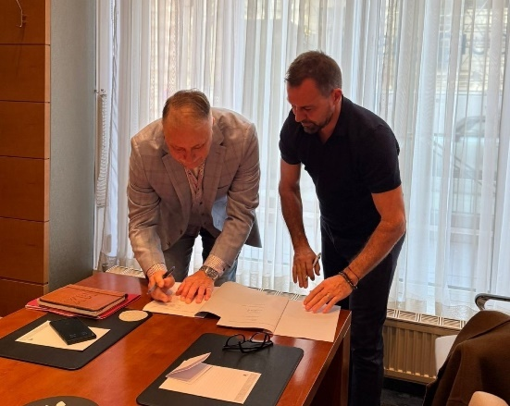

*Podpis strategické dohody mezi americkým byznysmenem Michaelem Seifertem (vlevo) a zakladatelem společnosti FUTTEC Jiřím Rušikvasem o vzniku firmy FUTTEC s působností na severoamerickém trhu.*

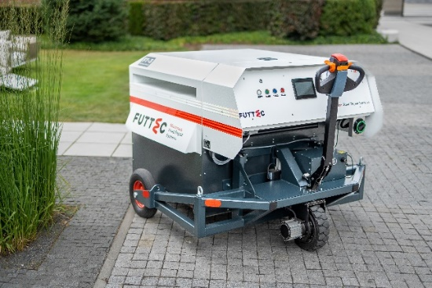

*„Mikrovlnný cestář" série FT3*

**Více o společnosti** **FUTTEC a její patentované mikrovlnné technologii:**

*Společnost FUTTEC a.s. byla založena v roce 2011 s cílem vyvinout unikátní systém opravy výtluků na silnicích. Technologie, která je výsledkem dlouholetého výzkumu a zdokonalování, vznikla ve spolupráci s Ústavem chemických procesů Akademie věd ČR a VUT v Brně. Společnost FUTTEC za ni získala ocenění Vizionáři 2019 ve stejnojmenné soutěži sdružení CzechInno. Navíc se jí**z Evropské komise v rámci programu EU Horizon 2020 podařilo získat dotaci ve výši 1,8 mil. eur na komercionalizaci této inovativní technologie*

*Patentovaná technologie FUTTEC***®** *je určena k trvalým opravám výtluků asfaltových povrchů na pozemních komunikacích, cyklostezkách a dalších asfaltových plochách. Funguje na principu****ohřevu asfaltových směsí pomocí mikrovlnné technologie, díky čemuž je zajištěn hloubkový ohřev opravovaného místa bez degradace asfaltové směsi****. Výsledkem je vysoká pevnost a dlouhá životnost opraveného místa. Díky tomuto principu může být oprava silnic realizována celoročně, tedy i v zimním období. Mezi další výhody mikrovlnné technologie FUTTEC patří rychlost, flexibilita, efektivita a úspory nákladů i lidských zdrojů, ekologičnost, zdravotní nezávadnost a transparentnost (během opravy vzniká protokol, který je záručním listem k opravě).*

***Další informace:***

**Crest Communications**

Marie Žuchadar Cimplová, tel.: 731 613 602, [marie.cimplova@crestcom.cz](mailto:marie.cimplova@crestcom.cz)

Kamila Čadková, tel.: 731 613 609, [kamila.cadkova@crestcom.cz](mailto:kamila.cadkova@crestcom.cz)

[**www.crestcom.cz**](http://www.crestcom.cz)

**FUTTEC**

Ondřej Rušikvas, tel. 602 363 204, [ondrej.rusikvas@futtec.cz](mailto:ondrej.rusikvas@futtec.cz)

[**www.futtec.cz**](http://www.futtec.cz)